实验七 路由器实现VLAN间通信
一、实验目的：
1．理解单臂路由的作用和原理
2．掌握路由器实现VLAN之间通信的配置方法
3．了解路由子接口和802.1q协议
二、实验设备及条件：
1.2811路由器一台、2960交换机一台、计算机若干台
2. Packet Tracer软件
3. 实验拓扑图，本实验拓扑图如图9-1所示
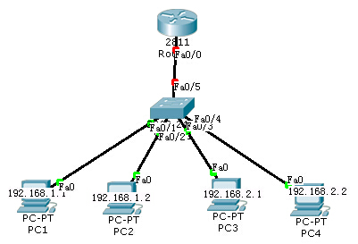
图9-1 单臂路由实验拓扑图
4. 实验所用计算机的IP规划，如表9-1所示
计算机 | IP地址 | 网关 | 连接交换机端口
PC1 | 192.168.1.1/24 | 192.168.1.100 | F0/1
PC2 | 192.168.1.2/24 | 192.168.1.100 | F0/2
PC3 | 192.168.2.1/24 | 192.168.2.100 | F0/3
PC4 | 192.168.2.2/24 | 192.168.2.100 | F0/4
表9-1 计算机IP地址规划
三、实验内容与步骤：
实验要求说明：根据单臂路由实验拓扑图和实验设备接口与IP规划表，在2960交换机上划分VLAN，如何在单臂路由接口配置作用下，让不同VLAN的PC机相互通信。
1.按图9-1所示连接好实验拓扑图，并按表9-1规划相应计算机的IP地址，用直通线将路由器与交换机连接起来，路由器F0/0端口连交换机F0/5端口。
2.先对交换机进行VLAN划分（参考之前实验内容），创建VLAN 10和VLAN 20，结合计算机的IP规划，把交换机的F0/1和F0/2端口划分到VLAN 10中，把交换机的F0/3和F0/4端口划分到VLAN 20中，配置交换机的F0/5端口为trunk链路端口。
相关配置命令与格式如下：
Switch>en
Switch#conf t
Switch(config)#vlan 10
Switch(config-vlan)#name caiwu
Switch(config-vlan)#exit
Switch(config)#vlan 20
Switch(config-vlan)#name renshi
Switch(config-vlan)#exit
Switch(config)#int range fa0/1 – 2 //进入F0/1和F0/2的接口模式
Switch(config-if-range)#switchport mode access
Switch(config-if-range)#switchport access vlan 10
Switch(config)#int range fa0/3 – 4 //进入F0/3和F0/4的接口模式
Switch(config-if-range)#switchport mode access
Switch(config-if-range)#switchport access vlan 20
Switch(config-if-range)#exit
Switch(config)#int f0/5
Switch(config-if)#switchport mode trunk //设置F0/5为Trunk模式
Switch(config-if)#no shutdown
Switch(config-if)exit
Switch(config)exit
Switch#
3.配置完交换机后可以利用Show命令分别查看VLAN的信息和交换机的配置信息，以确保交换机配置正确，查看交换机的VLAN信息如图9-2所示。
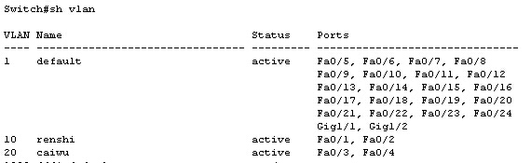
图9-2 查看交换机的VLAN信息
4.接着配置路由器，进入路由器的F0/0端口的子接口模式，配置子接口的IP地址并封装802.1Q协议，单臂路由设置必须要用到路由器的虚拟子接口，而且也要用到802.1Q协议（相关理论部分可查阅相关知识）。
相关配置命令及格式如下：
Router>en
Router#conf t
Router(config)#int fa0/0
Router(config-if)#no shutdown
Router(config-if)exit
Router(config)#int fa0/0.1 //进入F0/0端口的第一个子接口模式
Router(config-subif)#encapsulation dot1q 10 //启用802.1Q Trunk封装协议。 Router(config-subif)#ip address 192.168.1.100 255.255.255.0
Router(config-subif)#int fa0/0.2 //进入F0/0端口的第二个子接口模式
Router(config-subif)#encapsulation dot1q 20
Router(config-subif)#ip address 192.168.2.100 255.255.255.0
Router(config-subif)#end

5.配置完毕后查看路由信息和配置信息，以确保路由配置正确，查看路由器路由信息如图9-3所示，查看路由器配置信息图9-4所示。
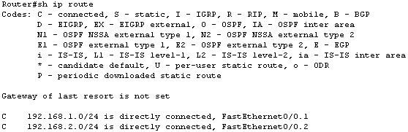
图9-3 查看路由器路由表信息
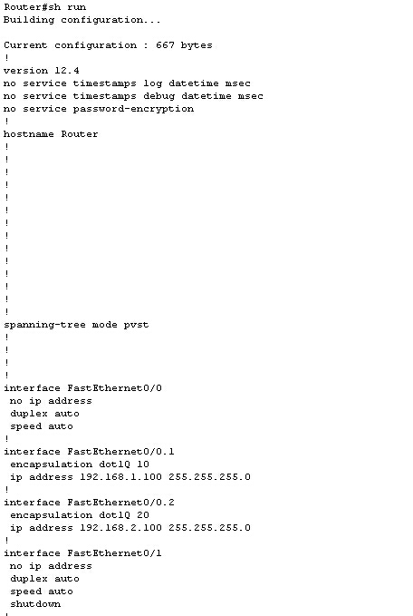
图9-4 查路由器当前配置部分信息

注：802.1Q 是IEEE关于提供VLAN（虚拟局域网）识别和服务质量（QoS）等级的标准。由于物理路由接口只有一个，各子接口的数据在物理链路上传递要进行标记封装。Cisco设备支持ISL和802.1q协议，华为设备只支持802.1q。单臂路由就是指在路由器上设置多个逻辑子接口，每个子接口对应于一个VLAN。即数据包从路由器哪个口进去，又从那个口出来，所以叫单臂路由。

6.根据计算机的IP规划，分别按图9-5，图9-6，图9-7，图9-8所示配置PC1~4计算机的IP地址与网关。注意：网关用路由器虚拟子接口的IP地址。
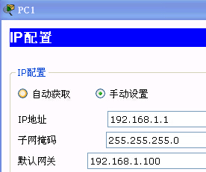 | 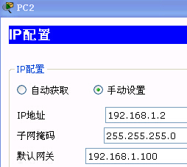
图9-5 配置PC1的IP地址与网关 | 图9-6 配置PC2的IP地址与网关
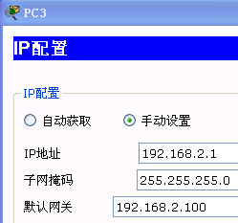 | 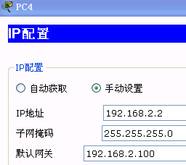
图9-7 配置PC3的IP地址与网关 | 图9-8 配置PC4的IP地址与网关

7. 配置完成之后，在计算机PC1上执行ping命令，用以测试计算机PC1与其它计算机的连通性，如图9-9所示，同时，利用tracert命令查看路由情况，如图9-10所示，观察结果并分析原因。
Ping 192.168.1.2
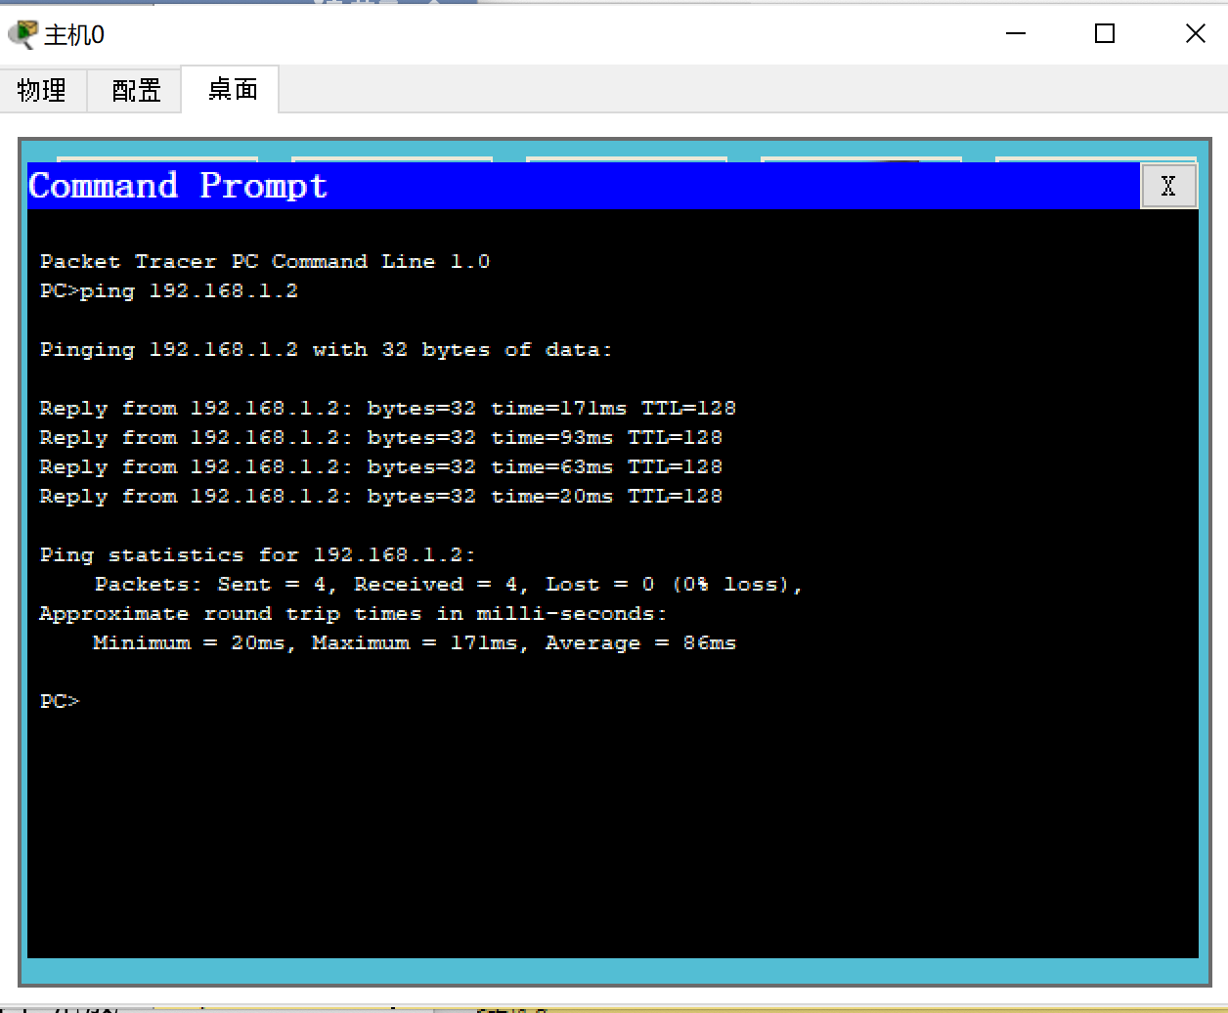

Ping 192.168.2.2
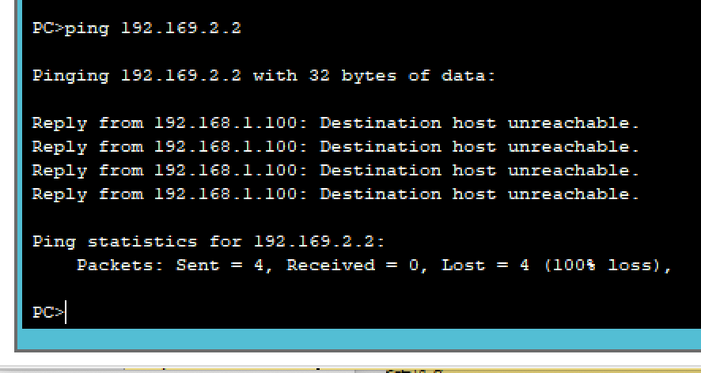
图 Ping命令测试

Tracert 192.168.2.2
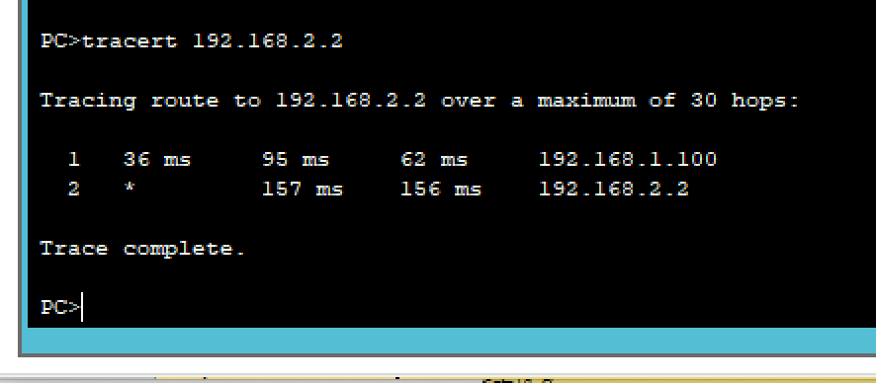
图 tracert命令查看路由

至此，通过以上配置和测试，成功地利用单肩路由的方法，实现了在单个路由器上完成不同VLAN之间的通信，同时，请思考还有什么方法可实现不同VLAN之间的通信。
8.在动画演示Simulation 模式下，设置事件列表过滤器只显示ICMP事件，单击ADD Simple PDU 按钮，在拓扑图中添加PC0向PC3发送的数据包。单击 Auto Capture/ Play按钮，观察数据发送的过程。当数据包在路由器上时，双击ICMP数据报，弹出ICMP 包详细的封装信息，截图，查看802.1Q的帧格式。

五、实验报告
按照实验报告的格式要求书写实验报告。

